МИНОБРНАУКИ РОССИИ
Федеральное государственное бюджетное образовательное учреждение высшего образования

НИЖЕГОРОДСКИЙ ГОСУДАРСТВЕННЫЙ ТЕХНИЧЕСКИЙ
УНИВЕРСИТЕТ им. Р.Е.АЛЕКСЕЕВА

Институт радиоэлектроники и информационных технологий
Кафедра информатики и систем управления
Лабораторная работа №3
ОТЧЕТ
По лабораторной работе
по дисциплине

Информатика и компьютерные технологии

РУКОВОДИТЕЛЬ:
________________ Степаненко М.А.

СТУДЕНТ:
________________ Сиротенко Е.Р.

25-ИВТ-2-1

Работа защищена «___» ____________
С оценкой ________________________

- Создание репозитория (Fork)

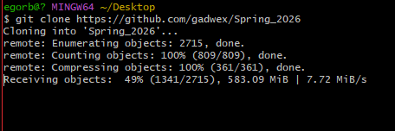

- Добавляем папки Lr1, Lr2 …
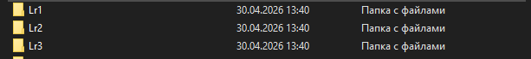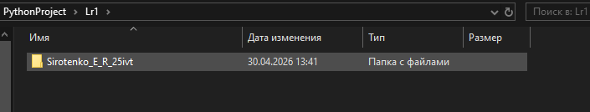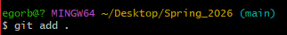
- Делаем коммит
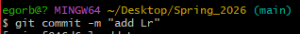

- Отправляем все в удаленный репозиторий git push

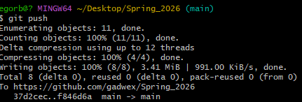
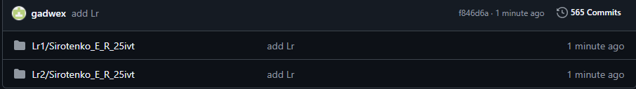
- Pull request

Вывод: В этой работе я научился работать с git

